**第四周作业**

***作业：***

**1.(南航)程序顺序执行和并发执行分别有哪些特征？程序并发执行的条件是什么？对于下列语句，哪些能并发执行，哪些不能，说明理由？**

**S1: a:=5-x; S2: b=a×x; S3: c:=4× x;**

**S4: d:=b+c; S5: e:=d+3;**

**答案：程序顺序执行的特征：顺序性、封闭性（资源封闭和结果封闭）、确定性。；**

**程序并发执行的特征：间断性、失去封闭性、程序和程序的执行活动不一一对应；**

**程序满足Bernstein条件便能并发执行。（详细例子见课件第三章）**

**S1和S3可以并发执行，与其他的没法并发执行。S2,S4和S5不能并发执行，因为不满足Bernstein条件。**

**2. (西安电子科技大学)什么叫“可再入”程序？它有什么特征？**

**答案：‘可再入’程序是纯代码的，是指在执行过程中不改变自身代码的程序。**

**特征：一，具有可再入性，能被多个程序同时调用而被共享； 二，各个调用者自行提供工作区收容可变部分。**

**3.是非题(西安交通大学)：三个用户在同一系统上同时对他们的C语言进行编译，此时系统应分别为用户创建一个C编译进程及保留一份C编译程序副本。( true )**

**4.概念辨析（任选3题）：**

**①(东大)进程和程序**

**②(南航)系统调用&原语**

**③ (中山大学)挂起&唤醒**

**④ (清华)进程&线程**

**⑤(南大)ULT & KLT**

**答案：**

1. **进程和程序：**

**动态特征和静态特征：进程是程序的执行过程，是动态的概念，具有生命期。程序是指令的集合，是静态的概念，课作为资料长期保存。 并发性：多个进程实体能共存主存并发执行，而程序是不能并发的。 进程和程序不一一对应：一个进程可执行多个程序，一个程序可以包含在多个进程中。**

1. **系统调用和原语：**

**系统调用的执行允许被中断，愿语是不可分割的原子操； 系统调用的实现可能使用了原语，但原语的实现不可能调用一般的系统调用。 许多系统调用就是原语，但系统调用不都是原语。而原语是一种特殊的系统调用。**

1. **挂起与唤醒：**

**挂起：是指发生引起进程挂起的事件时，系统将指定进程实施挂起，即将进程由活跃就绪转变为静止就绪，或者从活跃阻塞转变为静止阻塞。被挂起的进程属于静止状态，其进程印象的非常驻部分可被兑换到磁盘上。**

**唤醒：首先把被阻塞的进程从等待该事件的阻塞队列中移出，将其PCB中的现行状态由阻塞改为就绪，然后将该PCB插入到就绪队列中。**

1. **进程与线程：**

**从调度上：**

**线程切换所需要的切换内容远少于进程，线程切换速度快于进程。**

**拥有资源：**

**进程是资源的独立拥有者，进程管理的时空开销大，同一进程中的线程共享所属进程的资源，故线程管理开销小。**

**从通信上：**

**同一进程中的线程共享主存和文件资源，其通信不需要借助内核功能。通信效率高，成本低。**

**并发性（粒度）和并发度：**

**线程的引入是并发渗入到线程内，系统并发性更好。小的系统开销使系统的并发度更高。**

1. **ULT和KLT：**

**线程切换：**

**ULT：线程切换不调用核心，切换速度快（优）；**

**KLT：线程切换需切入内核，导致速度下降（缺）；**

**系统调用：**

**ULT：当线程调用系统调用时，整个进程阻塞（缺）；**

**KLT：进程中一个线程阻塞，不影响其他线程的执行（优）；**

**线程调度算法：**

**ULT：调度是应用程序待定的，线程调度算法可针对应用优化；**

**KLT：时间片分配给线程，多线程的进程可获得更多的CPU时间。**

**5. ①(大连理工)系统中有n个用户进程，在具有2个CPU的计算机系统中，可能处于执行状态的进程最多有 个，可能处于就绪状态的进程最多有 个，可能处于等待状态的进程最多有 个。某一时刻，处于执行状态的进程为0个，且当前处理机空闲，处于就绪状态的进程有 个。  
②一个多任务单处理机计算机系统，其OS是UNIX，PCB表的规模是100，则任一时刻，最多可能有 个进程处于运行态，最多可能有 个进程处于就绪态，最多可能有 个进程处于等待态。**

**6.(复旦大学）对进程状态转换图中的状态转换编号1、2、3、4。令I和J分别取值1、2、3和4(J不同于I)。请分别讨论在状态转换I和状态转换J之间是否存在因果关系；若存在请指出这种关系是必然的，或是有条件的，条件是什么？（列表回答，如右下图）**

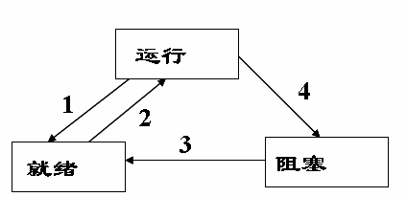

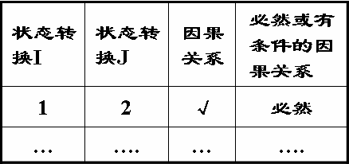

**7.选择题**

**①（南理工）进程与程序之间有密切联系，但又是不同的概念。二者的一个本质区别是 。**

**A.程序是静态概念，进程是动态概念**

**B. 程序是动态概念，进程是静态概念**

**C.程序保存在文件中，进程存放在内存中**

**D. 程序顺序执行，进程并发执行**

**② （南理工）在物理上，进程由 所组成。**

**A.程序 B.命令 C.PCB、程序和数据 D.PCB和程序**

**③（北京理工、中山大学）原语的主要特点是 。**

**A.不可分割性 B.不可再现性**

**C.不可屏蔽性 D.不可访问性**